Madame n’aime pas
Texte et musique : J-J Cale
Interprète : Francis Cabrel

1ère écoute.
Dans cette chanson, l’interprète présente 5 instruments.
Numérote-les dans l’ordre.

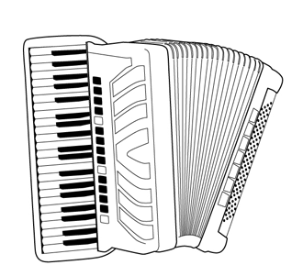 | 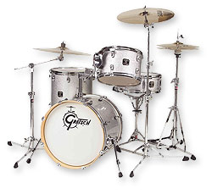 | 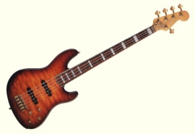 | 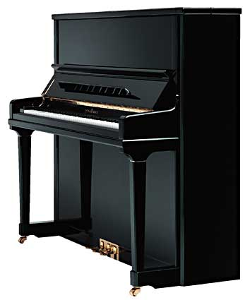 | 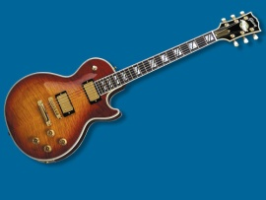

Comment s’appellent-ils ?
………………………………………………………….
…………………………………………………………..
…………………………………………………………..
…………………………………………………………..
…………………………………………………………...

2ème écoute
Combien de fois dit-il « Madame n’aime pas » ?

…… fois

3ème écoute
Avec quel mot fait-il rimer :

Problème avec …………………………………………….
Fréquences avec …………………………………………….
Fasse avec …………………………………………….
Difficile avec …………………………………………….
Folklore avec …………………………………………….

